Конспект уроку інформатики № 13

3 клас

Вчитель:Харчук Любов Дмитрівна

Тема: **Середовища для читання електронних текстів. Робота з електронним текстовим документом. Офлайнові тестові редактори. Переміщення в текстовому документі. Виділення частин тексту. Змінювання та вдосконалення текстів.**

**Очікувані результати:**учні вільно володіють поняттями «фрагмент тексту», «текстовий редактор» та використовують вивчені терміни у власному мовленні, орієнтуються у складових вікна текстового редактора, вміють переміщуватись по текстовому документі, виділяти частини тексту, змінювати та вдосконалювати текстову інформацію.

**Мета:** познайомити учнів з можливістю читання текстів на смартфонах та інших портативних пристроях, офлайновим текстовим редактором Microsoft Office Word; актуалізувати навички переміщення в текстовому документі без використання миші; навчати виділяти частини тексту різними способами; формувати вміння діяти за інструкцією, планувати свою діяльність, аналізувати i робити висновки; виховувати інформаційну культуру учнів, уважність, акуратність, дисциплінованість.

**Обладнання та наочність**: комп’ютери, підручники, презентація, проектор.

**Програмне забезпечення**: мультимедійний проектор чи інтерактивна дошка.

**Хід уроку**

**І. Організаційно-мотиваційний етап**

* **Організаційний етап**

**ІІ. Актуалізація опорних знань**

* **Мотивація навчальної діяльності**
* **Вправа «Чарівні окуляри»**
* **Розминка**
* **Повідомлення теми і мети уроку**

На сьогоднішньому уроці ми з вами:

* дізнаємось, що таке текстовий документ;
* познайомимось з текстовим редактором та його об’єктами;
* пригадаємо, як переміщуватись в текстовому документі та виділяти потрібні частини, з метою змінення та вдосконалення.

**Актуалізація опорних знань**

**І. Організаційний етап.**

Доброго дня ! Сідайте. Сьогодні урок інформатики проведу у вас я .

Для того щоб вам було зручно до мене звертатися, запам’ятайте що мене звати _______________________________.

Для кращої співпраці я пропоную скласти правила поведінки на уроці.

1) Правило «піднятої руки».

2) Правило «плеск в долоні».

**ІІ. Актуалізація опорних знань та їх коригування.**

- А зараз ми з вами пригадаємо що ж ви вивчали на попередньому уроці хто мені нагадає?

1. В якій програмі ви працювали? (*Скретч*)

2. А хто ж в цій програмі «Рудий кіт»? (*Виконавець*)

3. Що таке висловлювання? (*Це речення в якому щось стверджується або заперечується*)

4. Які можуть бути висловлювання? (*істині та хибні* )

5. Що таке істинне висловлювання? (*правдиве*)

6. Що таке хибне висловлювання? (*неправдиве*)

- Сьогодні девізом нашого уроку будуть слова:

Не просто слухати, а чути.

Не просто дивитися, а бачити.

Не просто відповідати, а міркувати.

Дружно і плідно працювати.

**ІІІ. Мотивація навчальної діяльності. Повідомлення теми й мети.**

- На нашому уроці ми будемо знайомитись з новою програмою для перегляду документів Microsoft Office Word. А також ми побуваємо у віртуальних бібліотеках, познайомимося з довідниками і словниками он-лайн, але урок наш буде незвичайний. Зараз ми з вами вирушаємо у подорож до КРАЇНИ ЗНАНЬ.

- Розгортайте свої зошити, записуйте число, класна робота та тему нашого уроку:

**«Середовища для читання текстів. Закладки в тексті, цитати тощо. Віртуальні бібліотеки, довідники, енциклопедії, словники.»**

- І перша наша зупинка відбудеться на Станції «Розминка».

- Вивчаючи інформатику ви вже знайомі з роботою деяких комп’ютерних програм. Давайте пригадаємо, що ви створювали і за допомогою яких програм (графічному редакторі Paint або TuxPaint).

- Які ще є види документів? (з відповідей учнів виділити «текстові».)

- Що потрібно, щоб швидко і грамотно створити текстовий документ?

- Про це ми дізнаємося на цьому уроці. Ви ознайомитесь ще з однією з найважливіших програм — текстовим редактором.

*Завдання 1*. Відгадати загадки.

1. Оселились мудреці у склянім палаці,

В тиші наодинці відкривають таємниці. (*Книги*)

2. Невеличка стильна штучка

Дуже легко збереже

Пісню, фільм, найкращий мультик.

Всім нам радість принесе. (*Флешка*)

3. Книжечки маленькі, аркуші біленькі.

В них вчимося ми писати, додавати й віднімати.(*Зошит*)

*Завдання* 2.

1. Розгадайте ребуси.

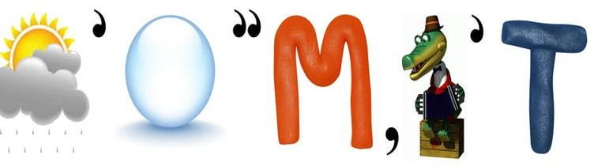

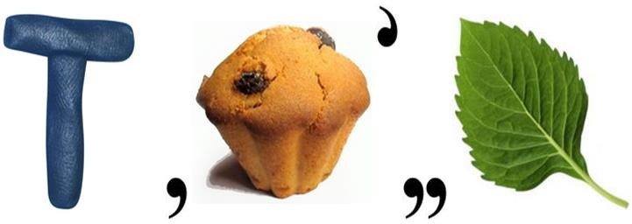

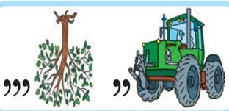

*Оголошення теми і мети уроку.*

*Наступна Станція «Ігрова»*

*Гра «Який предмет зайвий?»*

**IV. Вивчення нового матеріалу.**

(*Пояснення вчителя з елементами демонстрування презентації*)

Слово *документ* (лат. documentum — зразок, доказ, свідоцтво) походить від дієслова « docere» — вчити, навчати.

- Давайте розглянемо малюнок.

- Що створюють діти? Які пристрої використовують?

- У сучасному світі є багато різноманітних пристроїв для роботи з даними.

- Які з них ви знаєте?

- А які використовуєте вдома?

- Які документи створюєте за допомогою них?

Робота з текстами є важливою складовою діяльності людей. У давнину лише обмежене число людей було письменним. Професійно переписуванням різних документів займалися писарі. Тільки з розвитком книгодрукарства ця професія втратила свою значущість. З появою друкарського верстата процес створення документів прискорився. З появою комп’ютерів значно полегшився. Добавились нові можливості для створення текстів.

Для створення, опрацювання і зберігання текстових даних призначені спеціальні програми для опрацювання тексту. Програми для роботи з текстовими документами нерідко називають текстовими редакторами. Такі програми мають різні можливості.

Одні працюють тільки з текстами, інші можуть працював також із графічними об’єктами: малюнками, таблицями, схемами, тощо.

Документи, що створюються за допомогою спеціальних програм, називають електронними текстовими документами, або текстовими документами.

- А зараз, ми з Вами вирушаємо на *Станцію «Історичну»*

Перший буквар був надрукований у Львові. Його видав у 1574 році першодрукар Іван Федоров.

*Станція «Допитливі».*

Завдання на картках, розкодуй слова (бібліотека, довідник, словник, енциклопедія).

**V. Фізкультхвилинка**

Зупиняємо урок — робимо зарядку:

Руки вгору, руки вниз —

Все у нас в порядку.

Рухи в боки — нахиляйся,

Наче маятник хитайся,

За хвилинку відпочили

І за парти тихо сіли.

*Продовжуємо подорож по станції «Інформаційна»*

*Віртуальні бібліотеки для дітей.*

Для сучасних школярів комп’ютер це незамінний та надійний помічник . За допомогою нього можна знайти будь-яку потрібну книгу чи інформацію. В пошуку необхідної інформації вам допоможуть електронні бібліотеки розміщені в Інтернеті

*Електронна бібліотека* (англ. Digital library) — розподілена інформаційна система, що дозволяє зберігати і використовувати різнорідні колекції електронних документів (текст, графіка, аудіо, відео і т.і.) завдяки глобальним мережам передачі даних в зручному, для кінцевого користувача, вигляді.

*Закладка* — це відмітка або місце в тексті, якому надано певне ім’я, що дозволяє швидко переходити до нього надалі.

Наш потяг прибув на *станцію «Практична»*

**VI. Практичне завдання**

*Завдання 1*: ознайомитися із середовищем текстових редакторів.

*Порядок виконання*

Згадайте правила безпечної роботи з комп’ютером.

1. Розгляньте Робочий стіл, Головне меню комп’ютера. З’ясуйте, які текстові редактори встановлено.

2. Запустіть текстовий редактор MS Word за допомогою:

✵ Значка програми на Робочому столі;

✵ Головного меню (Пуск → Усі програми).

3. Розгляньте вікно текстового редактора. Ознайомтеся з об’єктами його вікна.

4. Запустіть текстовий редактор Блокнот (WordPad, OOo4Kids Writer або інший за вказівкою вчителя).

5. Зіставте вікна текстових редакторів і знайдіть однакові об’єкти.

6. Завершіть роботу з програмами.

*Висновок*: зазначте, як запустити текстовий редактор, які об'єкти містить його вікно.

*Завдання 2*. Ознайомитися з середовищами оn-лайн бібліотек.

1. Відкрити в Інтернеті Полтавську обласну бібліотеку для дітей. Знайти дитячу книгу відкрити, скопіювати частину і зберегти в програмі Word.

2. Відкрити в Інтернеті Миколаївську обласну бібліотеку для дітей ім. Лягіна http://laginlib.org.ua/book-galaxy/d.php

3. Порівняти можливості використання оn-лайн ресурсів.

4. Продемонструвати виконання вчителю.

**VII. Підсумок уроку**

*Рефлексія*

✵ Які дані можуть міститися в електронних документах?

✵ Яким є призначення текстових редакторів?

✵ Що таке закладка в тексті?

*Хвилинка релаксації*

Подивились вправо, вліво,

Вгору, вниз, собі на ніс!

Знову вправо, знову вліво

І покліпали очима!

- Наша подорож підійшла до завершення.

- До нових зустрічей у комп’ютерному класі.

Як називається внесення змін, виправлень та доповнень?

Як називається зміна зовнішнього вигляду тексту?

За першими літерами назв зображень склади слова

# Література

1. Ломаковська Г.В., Проценко Г.О., Ривкінд Й.Я., Рівкінд Ф.М. Сходинки до інформатики: підручник для 3 кл. загальноосв. навч. закладів – К.:

Видавничий дім «Освіта», 2020

1. Артемова Л.В. Вчися граючись. – К.: Томіріс. – 2010
2. Клименко О.Ф., Головко Н.Р., Шарапов О.Д. Інформатика та

комп’ютерна техніка: навч. – метод.посібник/ За заг. ред. Шарапова О.Д. – К.: КНЕУ, 2012

1. Пометун О., Пироженко Л. Сучасний урок. Інтерактивні технології навчання. – К.: А.С.К., 2015
2. Шевченко О.О. Уроки з комп’ютерною підтримкою/ О.О. Шевченко// Початкова освіта. – №12, 2014